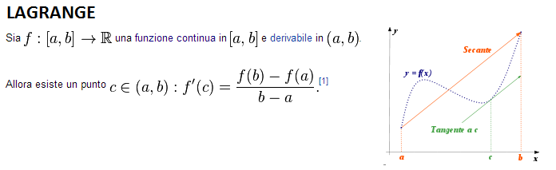  
  
  
  
  
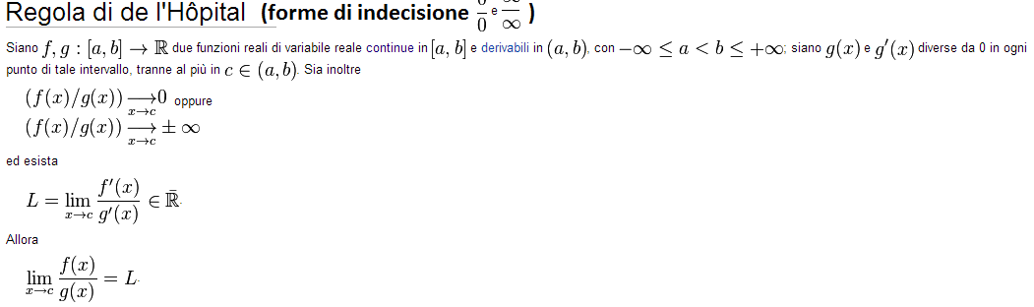

De l’Hopital:  
- si usa per i quozienti , non per i PORDOTTI  
- verificare che quozienti sono effettive forme di indecisione  
- se limte di f’/g’ non esiste non si può dire nulla sul limite di f/g